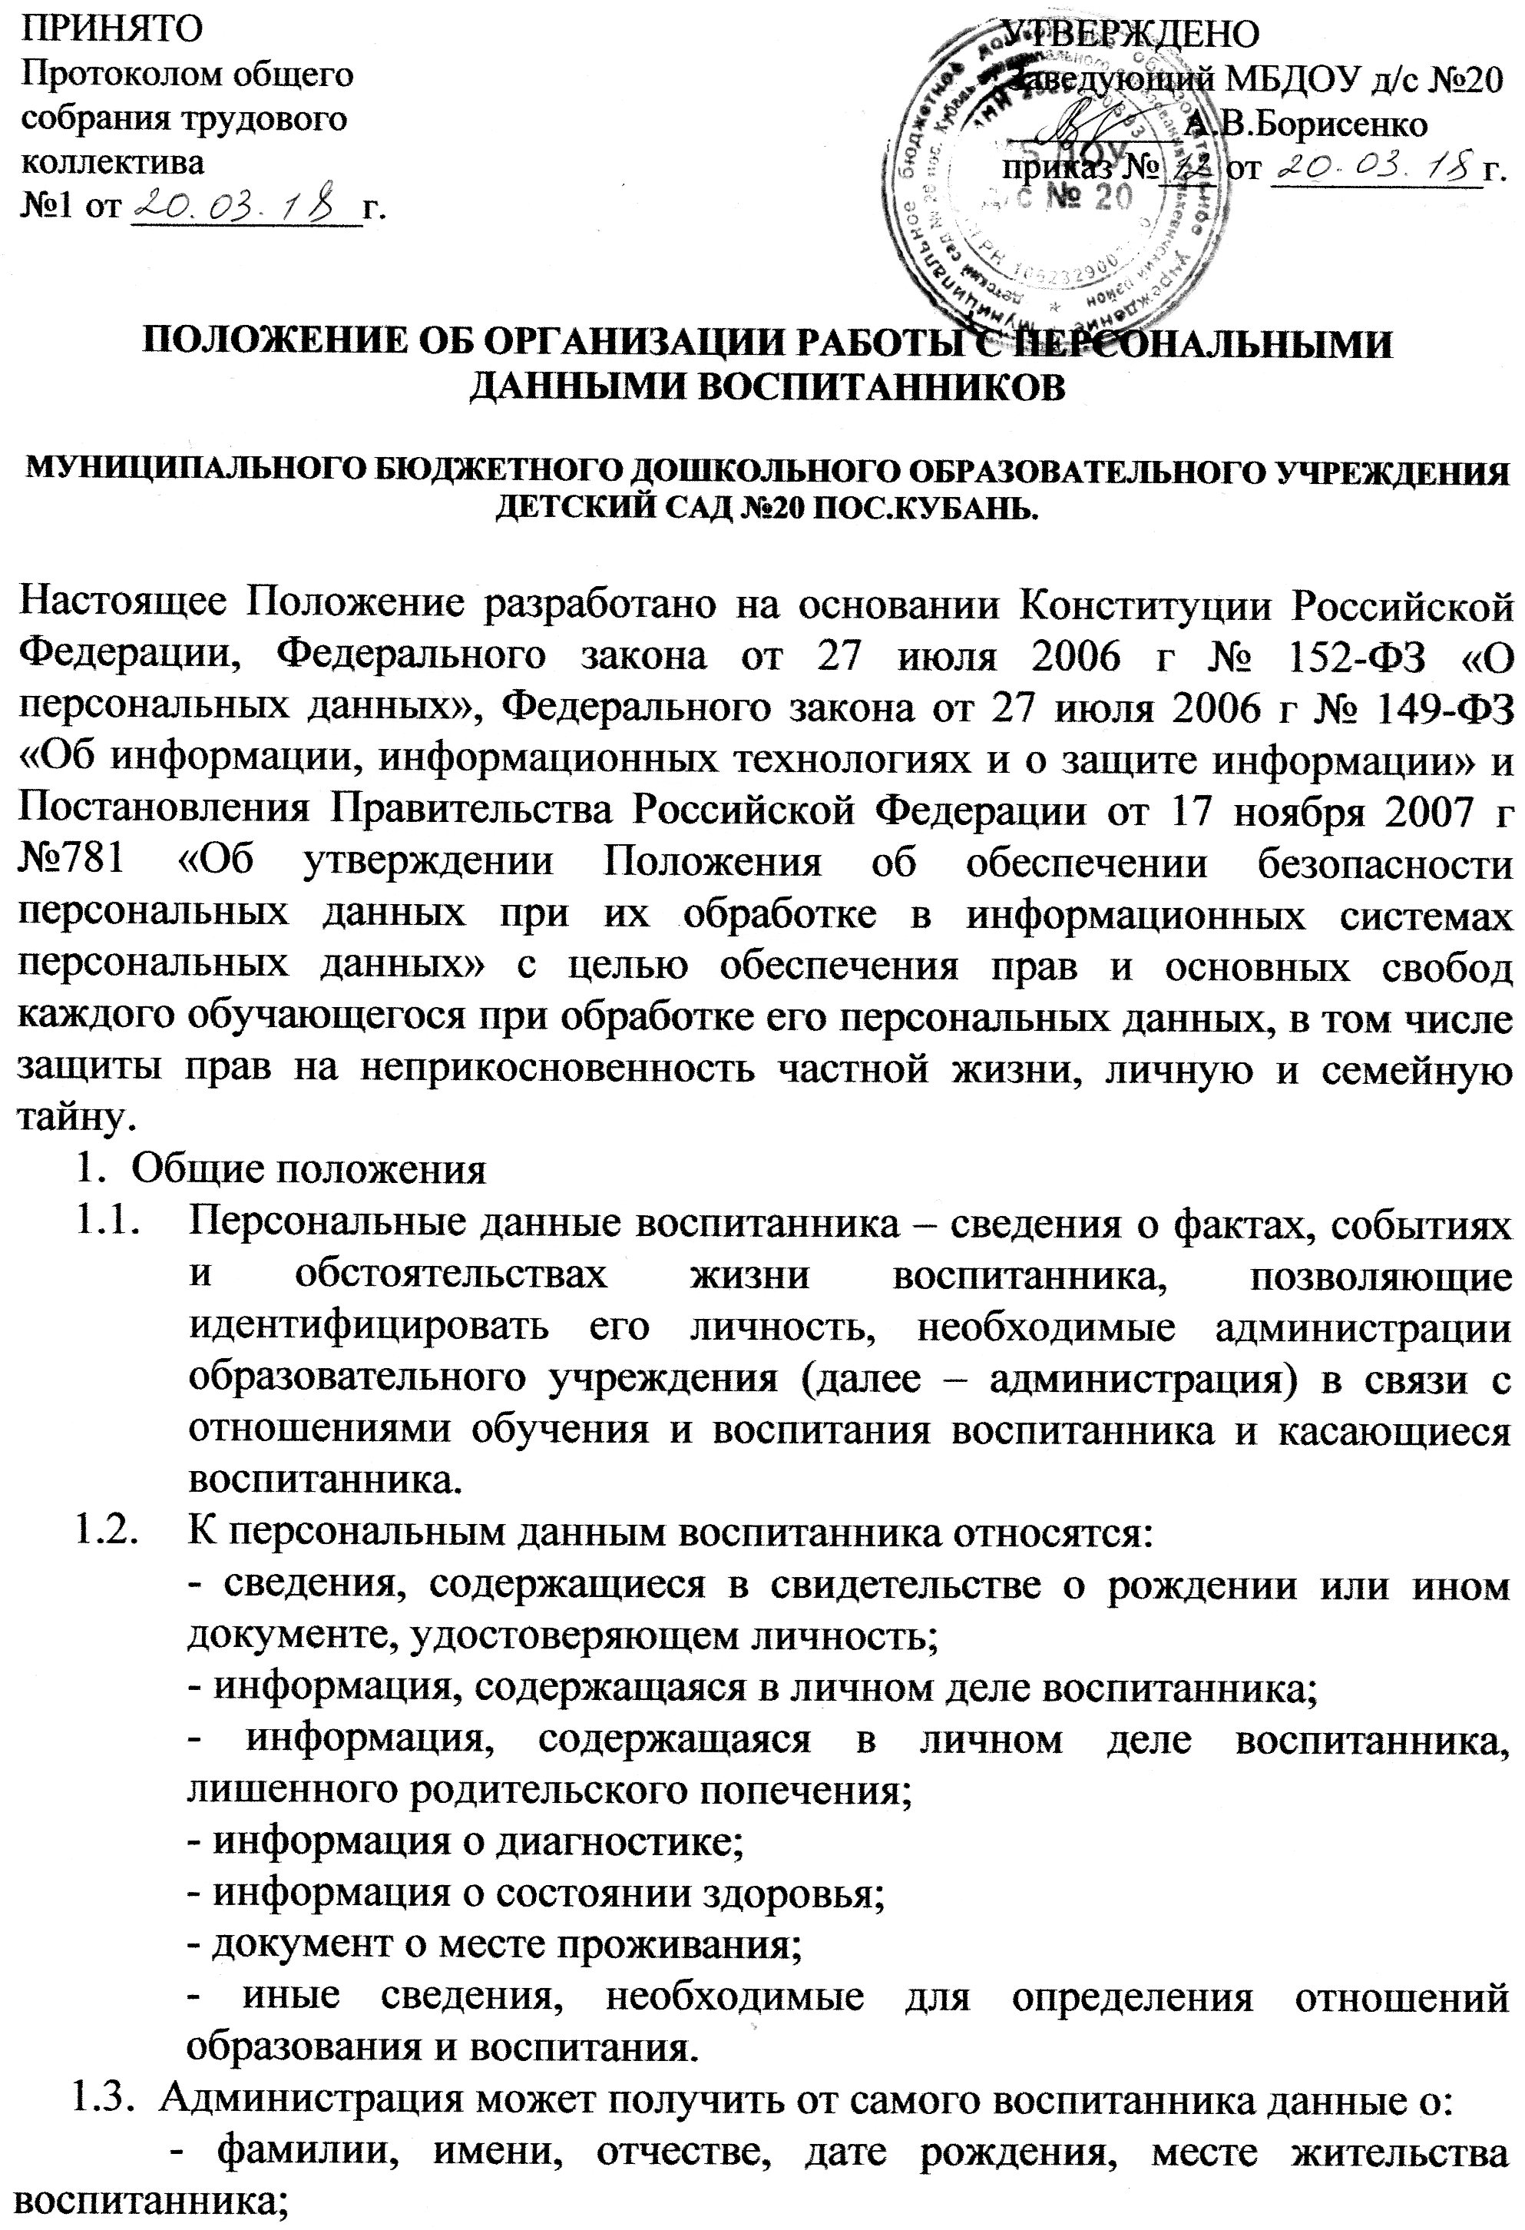

- фамилии, имени, отчестве родителей (законных представителей) воспитанника.

Иные персональные данные воспитанника, необходимые в связи с отношениями образования и воспитания, администрация может получить только с письменного согласия одного из родителей (законного представителя). К таким данным относятся документы, содержащие сведения, необходимые для предоставления воспитаннику гарантий и компенсаций, установленных действующим законодательством:

- документы о составе семьи;

- документы о состоянии здоровья (сведения об инвалидности, о наличии хронических заболеваний и т.п.);

- документы, подтверждающие право на дополнительные гарантии и

компенсации по определенным основаниям, предусмотренным законодательством (родители-инвалиды, неполная семья, ребенок-сирота и т.п.).

  - случаях, когда администрация может получить необходимые персональные данные обучающегося только у третьего лица, администрация должна уведомить об этом одного из родителей (законного представителя) заранее и получить от него письменное согласие.

1.4. Администрация обязана сообщить одному из родителей (законному представителю) о целях, способах и источниках получения персональных данных, а также о характере подлежащих получению персональных данных и возможных последствиях отказа одного из родителей (законного представителя) дать письменное согласие на их получение.

1.5. Персональные данные воспитанника являются конфиденциальной информацией и не могут быть использованы администрацией или любым иным лицом в личных целях.

1.6. При определении объема и содержания персональных данных воспитанника администрация руководствуется Конституцией Российской Федерации, федеральными законами и настоящим Положением.

2. Хранение, обработка и передача персональных данных воспитанника

2.1. Обработка персональных данных воспитанника осуществляется для обеспечения соблюдения законов и иных нормативных правовых актов в целях воспитания и обучения воспитанника, обеспечения его личной безопасности, контроля качества образования, пользования льготами, предусмотренными законодательством Российской Федерации и локальными актами администрации.

2.2. Право доступа к персональным данным воспитанника имеют:

- работники Комитета образования, науки и молодежной политики Новосибирской области, муниципальных органов управления образования, других учреждений образования (при наличии соответствующих полномочий, установленных приказом Комитета образования, науки и молодежной политики Новосибирской области);

- заведующий образовательного учреждения;
- и.о. заведующего образовательного учреждения;

- главный бухгалтер образовательного учреждения;

- бухгалтер образовательного учреждения;
- воспитатели (только к персональным данным воспитанника своей группы);

- заведующий хозяйством;
- педагог-психолог;

- врач, медработник;
- делопроизводитель;

- учитель-логопед;
- старший воспитатель.

2.3. Заведующий образовательного учреждения осуществляет прием воспитанника в образовательное учреждение.

Заведующий образовательного учреждения может передавать персональные данные воспитанника третьим лицам, только если это необходимо в целях предупреждения угрозы жизни и здоровья воспитанника,

- случаях, установленных федеральными законами, а так же в случае получения письменного согласия законных представителей воспитанника на передачу персональных данных третьим лицам. Принимает или оформляет вновь личное дело воспитанника и вносит в него необходимые данные; предоставляет свободный доступ родителям (законным представителям) к персональным данным воспитанника на основании письменного заявления.

  - заявлению прилагается:

- родителем: копия документа, удостоверяющего личность;
- законным представителем: копия удостоверения опекуна (попечителя).

Не имеет права получать информацию о воспитаннике родитель, лишенный или ограниченный в родительских правах на основании вступившего в законную силу постановления суда.

2.4. Главный бухгалтер имеет право доступа к персональным данным воспитанника в случае, когда исполнение им своих трудовых обязанностей или трудовых обязанностей работников бухгалтерии по отношению к воспитаннику (предоставление льгот, установленных законодательством) зависит от знания персональных данных воспитанника.

2.5. При передаче персональных данных воспитанника заведующий, главный

бухгалтер, воспитатели, учитель-логопед, педагог-психолог, делопроизводитель, инспектор по охране прав детства образовательного учреждения (при наличии такового) обязаны:

- предупредить лиц, получающих данную информацию, о том, что эти данные могут быть использованы лишь в целях, для которых они сообщены;

- потребовать от этих лиц письменное подтверждение соблюдения этого условия.

2.6. Иные права, обязанности, действия работников, в трудовые обязанности которых входит обработка персональных данных воспитанника, определяются трудовыми договорами и должностными инструкциями.

2.7. Все сведения о передаче персональных данных воспитанника регистрируются в Журнале учета передачи персональных данных

воспитанников образовательного учреждения в целях контроля правомерности использования данной информации лицами, ее получившими. 3. Обязанности работников администрации, имеющих доступ к персональным данным воспитанника, по их хранению и защите.

3.1. Работники администрации, имеющие доступ к персональным данным воспитанника, обязаны:

3.1.1. Не сообщать персональные данные воспитанника третьей стороне без письменного согласия одного из родителей (законного представителя), кроме случаев, когда в соответствии с федеральными законами такого согласия не требуется.

3.1.2. Использовать персональные данные воспитанника, полученные только от него лично или с письменного согласия одного из родителей (законного представителя).

3.1.3. Обеспечить защиту персональных данных воспитанника от их неправомерного использования или утраты, в порядке, установленном законодательством Российской Федерации.

3.1.4. Ознакомить родителя (родителей) или законного представителя с настоящим Положением и их правами и обязанностями в области защиты персональных данных, под роспись.

3.1.5. Соблюдать требование конфиденциальности персональных данных воспитанника.

3.1.6. Исключать или исправлять по письменному требованию одного из родителей (законного представителя) воспитанника его недостоверные или неполные персональные данные, а также данные, обработанные с нарушением требований законодательства.

3.1.7. Ограничивать персональные данные воспитанника при передаче уполномоченным работникам правоохранительных органов или работникам департамента (управления) образования только той информацией, которая необходима для выполнения указанными лицами их функций.

3.1.8. Запрашивать информацию о состоянии здоровья воспитанника только у родителей (законных представителей).

3.1.9. Обеспечить воспитаннику или одному из его родителей (законному представителю) свободный доступ к персональным данным воспитанника, включая право на получение копий любой записи, содержащей его персональные данные.

3.1.10. Предоставить по требованию одного из родителей (законного представителя) воспитанника полную информацию о его персональных данных и обработке этих данных.

3.2. Лица, имеющие доступ к персональным данным воспитанника, не вправе:

3.2.1. Получать и обрабатывать персональные данные воспитанника о его религиозных и иных убеждениях, семейной и личной жизни.

3.2.2. Предоставлять персональные данные воспитанника в коммерческих целях.

3.3. При принятии решений, затрагивающих интересы воспитанника, администрации запрещается основываться на персональных данных, полученных исключительно в результате их автоматизированной обработки или электронного получения.

- Права и обязанности воспитанника, родителя (законного представителя):

- 1. В целях обеспечения защиты персональных данных, хранящихся у администрации, воспитанник, родитель (законный представитель) имеют право на:

- 1.1. Требование об исключении или исправлении неверных или неполных персональных данных, а также данных, обработанных с нарушением требований законодательства. При отказе администрации исключить или

исправить персональные данные воспитанника родитель (законный представитель) имеет право заявить в письменной форме администрации о своем несогласии с соответствующим обоснованием такого несогласия. Персональные данные оценочного характера родитель (законный представитель) имеет право дополнить заявлением, выражающим его собственную точку зрения.

4.1.2. Требование об извещении администрацией всех лиц, которым ранее были сообщены неверные или неполные персональные данные воспитанника, обо всех произведенных в них исключениях, исправлениях или дополнениях.

4.1.3. Обжалование в суд любых неправомерных действий или бездействия администрации при обработке и защите персональных данных воспитанника.

4.1.4. Возмещение убытков и (или) компенсацию морального вреда в судебном порядке.

4.2. Родитель (законный представитель) обязан сообщать администрации сведения, которые могут повлиять на принимаемые администрацией решения в отношении воспитанника.

- Хранение персональных данных воспитанника

Должны хранится в сейфе на бумажных носителях и на электронных носителях с ограниченным доступом документы:
- поступившие от родителя (законного представителя);

- сведения о воспитаннике, поступившие от третьих лиц с письменного согласия родителя (законного представителя);

- иная информация, которая касается отношений обучения и воспитания воспитанника.

6. Ответственность администрации и ее сотрудников

6.1. Защита прав воспитанника, установленных законодательством Российской Федерации и настоящим Положением, осуществляется судом в целях пресечения неправомерного использования персональных данных воспитанника, восстановления нарушенных прав и возмещения причиненного ущерба, в том числе морального вреда.

6.2. Лица, виновные в нарушении норм, регулирующих получение, обработку
и защиту персональных данных воспитанника, привлекаются к

дисциплинарной и материальной ответственности, а также привлекаются к гражданско-правовой, административной и уголовной ответственности в порядке, установленном федеральными законами.

